ชุดสายพ่วงอัจฉริยะ

นาย กิตติศักดิ์ ไชยขันตร์

นาย ชัยวัฒน์ ทองประสพ

นาย จิตวัต สุทธิผล

โครงงานนี้เป็นส่วนหนึ่งของการศึกษาตามหลักสูตรวิศวกรรมศาสตร์บัณฑิต

สาขาวิชาวิศวกรรมไฟฟ้า ภาควิชาวิศวกรรมไฟฟ้าและคอมพิวเตอร์

คณะวิศวกรรมศาสตร์ มหาวิทยาลัยเทคโนโลยีพระจอมเกล้าพระนครเหนือ

ปีการศึกษา 2565

ลิขสิทธิ์ของมหาวิทยาลัยเทคโนโลยีพระจอมเกล้าพระนครเหนือ

Smart Plug

Mr. Kittisak Chaiyakhan

Mr. Chaiwat Thongprasop

Mr. Jittawat Suttiphon

THIS PROJECT IS A PARTIAL FULLFILLMENT OF THE REQUIREMENTS

FOR THE DEGREE OF BACHELOR OF ELECTRICAL ENGINEERING

DEP AR TMENT OF ELECTRICAL AND COMPUTER ENGINEERING

FACULTY OF ENGINEERING

KING MONGKUT'S UNIVERSITY OF TECHNOLOGY NORTH BANGKOK

ACADEMIC YEAR 2022

COPYRIGHT OF KING MONGKUT'S UNIVERSITY OF TECHNOLOGY

NORTH BANGKOK

**ใบรับรองปริญญานิพนธ์**

ชื่อปริญญานิพนธ์ : ชุดสายพ่วงอัจฉริยะ

ชื่อ : นาย กิตติศักดิ์ ไชยขันตร์ รหัสนักศึกษา 6101011630026

: นาย ชัยวัฒน์ ทองประสพ รหัสนักศึกษา 6101011610033

: นาย จิตวัต สุทธิผล รหัสนักศึกษา 6101011630034

สาขาวิชา : วิศวกรรมไฟฟ้า

ภาควิชา : วิศวกรรมไฟฟ้าและคอมพิวเตอร์

คณะ : วิศวกรรมศาสตร์

ที่ปรึกษา : ดร. จิรวุฒิ เบญจนราสุทธิ์

ปีการศึกษา : 2565

ได้รับอนุมัติให้นับเป็นส่วนหนึ่งของการศึกษาตามหลักสูตรวิศวกรรมศาสตร์ บัณฑิตสาขาวิชาวิศวกรรมไฟฟ้า ภาควิชาวิศวกรรมไฟฟ้าและคอมพิวเตอร์ คณะวิศวกรรมศาสตร์มหาวิทยาลัยเทคโนโลยีพระจอมเกล้าพระนครเหนือ

…………………………………………………………………. หัวหน้าภาควิชาวิศกรรมไฟฟ้า

( ผศ.ดร.นภดล วิวัชรโกเศศ ) และคอมพิวเตอร์

…………………………………………………………………. ประธานกรรมการ

( ดร.จิรวุฒิ เบญจนราสุทธิ์ )

…………………………………………………………………. กรรมการ

( รศ.ดร.บัลังก์ เนียมมณี )

…………………………………………………………………. กรรมการ

( ผศ.ดร.เพ็ญนภา ไพโรจน์อมรชัย )

…………………………………………………………………. กรรมการ

( ผศ.ชัชชัย เสริมพงษ์พันธ์ )

ลิขสิทธิ์ของภาควิชาวิศวกรรมไฟฟ้าและคอมพิวเตอร์ คณะวิศวกรรมศาสตร์

มหาวิทยาลัยเทคโนโลยีพระจอมเกล้าพระนครเหนือ

**Approval Project Certificate**

Project : Smart Plug

Name : Mr. Kittisak Chaiyakhan ID.6101011630026

: Mr. Chaiwat Thongprasop ID.6101011610033

: Mr. Jittawat Suttiphon ID.6101011630034

Major : Electrical Engineering

Department : Electrical and Computer Engineering

Faculty : Engineering

Project Advisors : Dr. Jirawut Benjanarasut

Academic Years : 2022

Accepted by the Faculty of Engineering, King Mongkut's University of Technology North Bangkok in Partial Fulfillment of the Requirements for the Degree of Bachelor of Electrical Engineering.

…………………………………………………………………………............ Chairperson of Department of Electrical

( Asst. Prof. Dr. Nophadon Wiwatcharagoses ) and Computer Engineering

…………………………………………………………………………............. Advisor

( Dr. Jirawut Benjanarasut )

…………………………………………………………………………................... Member

( Assoc. Prof. Dr. Bunlung Neammance )

…………………………………………………………………………................... Member

( Asst. Prof. Dr. Pennapa Pairodamornchai)

…………………………………………………………………………................... Member

( Assoc. Prof. Chatchai Sermpongpan )

Copyright of the Department of Electrical and Computer Engineering, Faculty of Engineering,

King Mongkut's University of Technology North Bangkok

**บทคัดย่อ**

จากปัจจุบันการใช้งานชุดสายพ่วงอัจฉริยะเริ่มเข้ามามีบทบาทต่อการใช้งาน อุปกรณ์เครื่องใช้ไฟฟ้าภายในครัวเรือนมากยิ่งขึ้น โดยผู้ใช้งานสามารถที่จะควบคุมการทำงานของเครื่องใช้ไฟฟ้าได้ผ่านทางชุดสายพ่วงอัจฉริยะได้จากทุกที่แค่ผู้ใช้งานสามารถเข้าถึงอินเทอร์เน็ตได้ นอกจากนั้นยังสามารถตรวจสอบการใช้พลังงานของอุปกรณ์เครื่องใช้ไฟฟ้าได้อีกด้วย แต่ปัจจุบันชุดสายพ่วงอัจฉริยะส่วนใหญ่นั้นนำเข้าจากต่างประเทศซึ่งส่วนใหญ่ไม่สอดคล้องกับมาตรฐานประเทศไทย ผู้จัดทำโครงงานจึงออกแบบตัวต้นแบบขึ้นเพื่อให้สอดคล้องกับมาตรฐานประเทศไทย

โครงงานเรื่องชุดสายพ่วงอัจฉริยะมีวัตถุประสงค์เพื่อศึกษาการทำงานและมาตรฐานชุดสายพ่วงอัจฉริยะสำหรับใช้ในที่อยู่อาศัย และออกแบบชุดสายพ่วงอัจฉริยะต้นแบบ ที่มีฟังชันที่วัดกำลังไฟฟ้า ซึ่งสามารถสั่งงาน เปิด-ปิดผ่านระบบ IOT ได้ เพื่ออำนวยความสะดวกสำหรับผู้ใช้งาน โดยการดำเนินการเริ่มจากการศึกษามาตรฐานชุดสายพ่วงและข้อกำหนดต่างๆในการสร้างชุดสายพ่วง เพื่อที่จะนำไปออกแบบชุดสายพ่วงที่สอดคล้องกับมาตรฐาน มอก.166-2549 และ มอก.ที่เกี่ยวข้อง และทำการออกแบบชุดต้นแบบชุดสายพ่วงอัจฉริยะ โดยชุดสายพ่วงอัจฉริยะที่ออกแบบจะประกอบไปด้วย AC/DC Switching Power supply ทำหน้าที่เปลี่ยนแรงดันไฟจากกระแสสลับ ให้เป็นแรงดันไฟตรงค่าต่ำ , Protection ทำหน้าที่ป้องกันกระแสเกิน , Power-Monitoring ทำหน้าที่วัดกำลังไฟฟ้า , Microcontroller และระบบ iot ทำหน้าที่ควบคุมอุปกรณ์อื่นๆในชุดสายพ่วงและสื่อสารกับผู้ใช้งาน

คำสำคัญ : มาตรฐานชุดสายพ่วง และ มอก.ที่เกี่ยวข้อง , AC/DC Switching Power supply , Power-Monitoring

**Abstract**

Nowadays, the use of smart trailer cable sets has begun to play a role in its use. Even more household appliances. Users can control the operation of their appliances via a set of smart trailer cables from anywhere with access to the internet. In addition to that, it is also possible to monitor the power consumption of electrical appliances. But nowadays, most smart trailer cable kits are imported from abroad, most of which do not comply with Thai standards. Therefore, the project organizer designed the prototype to comply with Thai standards.

The project on smart Plug sets aims to study the operation and standardization of smart trailer cable sets for residential use, and to design a prototype smart trailer cable set with a power-measuring function that can be operated on and off through the IOT system to facilitate the user. In order to design a set of extension cables that comply with the standards of TIS 166-2006 and related TIS, and to design a prototype set of smart trailer cables, the intelligent trailer cable set is designed to consist of AC/DC Switching Power supply, which changes the voltage from ALTERNATING CURRENT to low direct voltage, Protection acts as overcurrent protection, Power-Monitoring acts to measure power, Microcontroller and iot system controls other devices in the trailer cable unit and communicates with users.

Keyword : Related trailer and TIS series standards ,AC/DC Switching Power supply,

Power-Monitoring

**กิตติกรรมประกาศ**

วิทยานิพนธ์ฉบับนี้จัดทำเพื่อการบรูณาการความรู้ทั้งหมดที่ได้ศึกษาในระดับปริญญาตรีและสำเร็จลุล่วงไปได้ด้วยความช่วยเหลืออย่างดียิ่งจากบุคคลหลายฝ่าย โดยวิทยานิพนธ์เล่มนี้จะเกิดขึ้นไม่ได้ หากขาดความช่วยเหลือและความกรุณาของทุกท่านที่เกี่ยวข้อง คณะผู้จัดทำโครงงานขอขอบพระคุณเป็นอย่างสูงยิ่งที่กรุณาเสียสละแรงกาย แรงใจ และเวลาที่มีค่ามาให้คำปรึกษาในการจัดทำวิทยานิพนธ์เล่มนี้

ขอขอบพระคุณ ดร.จิรวุฒิ เบญจนราสุทธิ์ อาจารย์ที่ปรึกษาวิทยานิพนธ์ที่ได้ให้คำแนะนำความรู้และประสบการณ์ ซึ่งได้ใช้เป็นแนวทางในการแก้ไขปัญหา ทำให้วิทยานิพนธ์ฉบับนี้สำเร็จลุล่วงเป็นไปตามวัตถุประสงค์และขอบเขตที่ตั้งไว้ ขอขอบคุณอาจารย์ บุคลากรภาควิชาวิศวกรรมไฟฟ้า และคอมพิวเตอร์ ทุกท่านที่สั่งสอนอบรมให้ความรู้ให้แก่จัดทำ ขอขอบคุณเพื่อนร่วมโครงงานที่ร่วมมือกันทำโครงงานจนสำเร็จไปได้ด้วยดี ขอขอบคุณเพื่อนๆในคณะวิศวกรรมไฟฟ้าและคอมพิวเตอร์และพี่ๆที่ได้คอยให้คำแนะนำให้กำลังใจ และให้ช่วยเหลือตลอดการทำโครงงานเล่มนี้จบ

สุดท้ายนี้คณะผู้จัดทำขอกราบขอบพระคุณบิดา มารดา ซึ่งได้สนับสนุนและให้กำลังใจเสมอมา คณะผุ้จัดทำขอกราบขอบพระคุณอย่างสูง และหวังอย่างยิ่งว่าโครงงานเล่มนี้จะเป็นประโยชน์ให้กับผู้ที่ศึกษาต่อไป

คณะผู้จัดทำ

**สารบัญ**

หน้าที่

ใบรับรองปริญญานิพนธ์ ก

Approval Project Certificate ข

บทคัดย่อ ค

Abstract ง

กิตติกรรมประกาศ จ

สารบัญ ฉ

สารบัญภาพ ช

บทที่ 1 บทนำ 1 1.1 ที่มาและความสำคัญ 1

1.2 วัตถุประสงค์ของโครงงาน 1

1.3 ขอบเขตการทำโครงงาน 1

1.4 การวางแผนและขั้นตอนการจัดทำโครงงาน 1

1.5 ขั้นตอนการดำเนินงาน 2

1.6 ประโยชน์ที่คาดว่าจะได้รับ 2

บทที่ 2 ทฤษฎีที่เกี่ยวข้อง

2.1. มาตรฐานชุดสายพ่วง 3 2.1.1. ขอบข่าย 3 2.1.2. บทนิยาม 4 2.1.3. คุณลักษณที่ต้องการ 6 2.1.4. การทดสอบ 6 2.1.5. พิกัด 16

หน้าที่

2.1.6. การจำแนกประเภท 17

2.1.7. เครื่องหมาย 18 2.1.8 มิติและการทดสอบ 20 2.1.9 ข้อกำหนดการสร้างชุดสายพ่วง 20

2.2 ชุดสายพ่วงอัจฉริยะ 24

2.2.1 ac/dc switching Power Supply 24

2.2.2 Protection 26

2.2.3 MCU

**สารบัญภาพ**

ภาพที่ หน้าที่

2.1. safety extra-low voltage 8

2.2 นิ้วทดสอบแบบตรงไม่มีข้อต่อ 13

2.3 นิ้วทดสอบมาตราฐาน 15

2.4 เกจสำหรับการทดสอบการเข้าไม่ถึงส่วนทีมีไฟฟ้าผ่านตัวปิดช่อง ดูและ 15

การเข้าไม่ถึงส่วนที่มีไฟฟ้าของเต้ารับมีการป้องกันเพิ่มเติม

2.5 ระดับชั้นการป้องกัน IP code 17

2.6 ระดับการป้องกันชอง ของแข็งและของเหลว 18

2.7 Power Supply Block Diagram 24

2.8 ac/dc switching Power Supply 25

2.9 ผลการ Simulation วงจร ac/dc switching Power Supply 26

**สารบัญตาราง**

ตารางที่ หน้าที่

2.1 ที่ยึดสายของเต้ารับหยิบยกได้กับแท่งโลหะที่มีเส้นผ่านศูนย์กลาง 12

สูงสุดของสายอ่อนที่สอดอยู่แทนที่สายอ่อน

2.2 พิกัดแรงดันไฟฟ้าและพิกัดกระแสไฟฟ้าของเต้าไฟฟ้า 16

2.3 แบบความยาวของสายไฟฟ้าอ่อนและพื้นที่หน้าตัดระบุ ของตัวนำชุดสายพ่วง 22

**บทที่ 1**

**บทนำ**

**1.1 ที่มาและความสำคัญ**

จากปัจจุบันการใช้งานชุดสายพ่วงอัจฉริยะเริ่มเข้ามามีบทบาทต่อการใช้งาน อุปกรณ์เครื่องใช้ไฟฟ้าภายในครัวเรือนมากยิ่งขึ้น โดยผู้ใช้งานสามารถที่จะควบคุมการทำงานของเครื่องใช้ไฟฟ้าได้ผ่านทางชุดสายพ่วงอัจฉริยะได้จากทุกที่แค่ผู้ใช้งานสามารถเข้าถึงอินเทอร์เน็ตได้ นอกจากนั้นยังสามารถตรวจสอบการใช้พลังงานของอุปกรณ์เครื่องใช้ไฟฟ้าได้อีกด้วย แต่ปัจจุบันชุดสายพ่วงอัจฉริยะส่วนใหญ่นั้นนำเข้าจากต่างประเทศซึ่งส่วนใหญ่ไม่สอดคล้องกับมาตรฐานประเทศไทย ผู้จัดทำโครงงานจึงออกแบบตัวต้นแบบขึ้นเพื่อให้สอดคล้องกับมาตรฐานประเทศไทย

* 1. **. วัตถุประสงค์ของโครงงาน**

* + 1. เพื่อศึกษาการทำงานและมาตรฐานชุดสายพ่วงอัจฉริยะสำหรับใช้ในที่อยู่อาศัย
    2. เพื่อออกแบบชุดสายพ่วงอัจฉริยะที่มีฟังชันที่วัดกำลังไฟฟ้าและสามารถสั่งงาน

เปิด-ปิดผ่านระบบ IOT ได้

* + 1. ชุดสายพ่วงอัจฉริยะที่ออกแบบต้องสอดคล้องกับมาตรฐาน มอก.166-2549 และที่เกี่ยวข้อง
  1. **. ขอบเขตการทำโครงงาน**

1.3.1. ศึกษาและออกแบบต้นแบบชุดสายพ่วงอัจฉริยะที่มีฟังชันตรวจวัดกำลังไฟฟ้าและต้นแบบให้สอดคล้องกับมาตรฐาน มอก.166-2549 และ มอก.ที่เกี่ยวข้อง

1.3.2. สร้างต้นแบบชุดสายพ่วงอัจฉริยะ

1.3.3. ทดสอบการทำงานของฟังชัน

**1.4. การวางแผนและขั้นตอนการจัดทำโครงงาน**

1.4.1. ศึกษาการทำงานและมาตราฐานชุดสายพ่วงอัจฉริยะ

1.4.2. ออกแบบชุดสายพ่วงอัจฉริยะที่มีฟังก์ชันวัดกำลังไฟฟ้า

1.4.3. ทำระบบ IOT ของชุดสายพ่วงอัจฉริยะ

1.4.4. สร้างต้นแบบชุดสายพ่วงอัจฉริยะ

1.4.5. ทดสอบการทำงานของชิ้นงาน

1.4.6. ปรับปรุงแก้ไขชิ้นงาน

1.4.7. จัดทำเอกสารปริญญานิพนธ์

**1.5. ขั้นตอนการดำเนินงาน**

1.5.1. ศึกษาและรวบรวมข้อมูลเกี่ยวกับมาตรฐานชุดสายพ่วงอัจฉริยะ

1.5.2. ศึกษาการทำงานและหน้าที่ขององค์ประกอบชุดสายพ่วงอัจฉริยะ

1.5.3. ศึกษาและทดลองโปรแกรมที่ใช้สร้างชิ้นงาน

- โปรแกรม MATLAB

- โปรแกรม EAGLE

- โปรแกรม Autocad

- โปรแกรม Proteus

- Android Studio

- Arduino ide

- Vs code

**1.6. ประโยชน์ที่คาดว่าจะได้รับ**

1.6.1. ต้นแบบชุดสายพ่วงที่สอดคล้องกับมาตรฐานประเทศไทย

1.6.2. ได้องค์ความรู้ใช้ในการพัฒนาเต้ารับอัจฉริยะ

1.6.3. ต้นแบบที่สร้างขึ้นสามารถเป็นแนวทางพัฒนาต่อยอดในเชิงพาณิชย์ได้

**บทที่ 2**

**หลักการทฤษฎีที่เกี่ยวข้อง**

**2.1. มาตรฐานชุดสายพ่วง**

ในปัจจุบันการใช้งานชุดสายพ่วงเริ่มเข้ามามีบทบาทต่อการใช้งาน อุปกรณ์เครื่องใช้ไฟฟ้าภายในครัวเรือนมากยิ่งขึ้น แต่ปัจจุบันชุดสายพ่วงอัจฉริยะส่วนใหญ่นั้นนำเข้าจากต่างประเทศซึ่งส่วนใหญ่ไม่สอดคล้องกับมาตรฐานประเทศไทย

ซึ้งชุดส่ายพ่วง หรืออีกชื่อที่เราเรียกกันว่า ปลั๊กพ่วง หรือ ปลั๊กสามตานั้น มีใช้กันอย่างแพร่หลายในครัวเรือนเป็นจำนวนมากทั้งยังหาซื้อได้ง่ายและมีให้เลือกหลากหลายรูปแบบตามความชอบและวัตถุประสงค์ในการใช้งาน แต่รู้หรือไม่ว่าสาเหตุหนึ่งของไฟฟ้าลัดวงจรซึ่งเป็นต้นเหตุของการเกิดเพลิงไหม้ ส่วนใหญ่มาจากชุดส่ายพ่วงที่ไม่ได้มาตรฐานที่ทำมาจากวัสดุที่มีคุณภาพต่ำนั้นทำให้เป็นอันตรายต่อการใช้งาน เกิดปัญหาอยู่บ่อยครั้งและเป็นอันตรายต่อผู้ใช้ ทางสำนักงานมาตรฐานผลิตภัณฑ์อุสาหกรรม หรือ สมอ. จึงออกมาตรฐาน เต้าเสียบและเต้ารับสำหรับใช้ในที่อยู่อาศัยและงานทั่วไปที่มีจุดประสงค์คล้ายกัน : ชุดสายพ่วง ( มอก. 2432-2555 ) และ มอก. ที่เกี่ยวข้อง เช่น มอก.2162-2556 , มอก.955-2551, มอก.166-2549, มอก.513, มอก. 1291 เป็นต้น

ทางสำนักงานมาตรฐานผลิตภัณฑ์อุสาหกรรม หรือ สมอ. ออกมาตรฐานชุดสายพ่วง มอก. 2432-2555 และ มอก.ที่เกียวข้อง ขึ้นมาเพื่อใช้เป็นแนวทางในการผลิต นำเข้า จำหน่ายสินค้าที่ได้คุณภาพเหมาะกับการใช้งานสินค้าตัวนั้นๆ เพื่อลดอันตรายที่จะเกิดขึ้นและเกิดความปลอดภัยสูงสุดต่อชีวิตและทรัพย์สิน โดยมีรายละเอียดดังนี้

**2.1.1. ขอบข่าย**

มาตรฐานผลิตภัณฑ์อุตสาหกรรมนี้ครอบคลุมชุดสายพ่วง ชนิดเปลี่ยนสายได้หรือเปลี่ยนสายไม่ได้ และยังครอบคลุมถึงล้อม้วนสาย ( cable reel ) ซึ่งใช้สำหรับไฟฟ้ากระแสสลับที่มีแรงดันไฟฟ้าที่กำหนดเกิน 50 โวลต์แต่ไม่เกิน 440 โวลต์ และมีกระแสไฟฟ้าที่กำหนดไม่เกิน 16 แอมแปร์ โดยมีเจตนาให้ใช้ในที่อยู่อาศัยและงานทั่วไปทั้งภายในหรือภายนอกอาคาร แต่ไม่ครอบคลุมถึงชุดสายพ่วงที่มีอุปกรณ์ม้วนสายกลับโดยอัตโนมัติ

ซึ่งอุณหภูมิของชุดสายพ่วงเหมาะสำหรับการใช้งาน ที่อณหภูมิโดยรอบตามปกติไม่เกิน 40 องศาเซลเซียส แต่อุณหภูมิเฉลี่ยในคาบ 24 ชั่วโมงไม่เกิน 35 องศาเซลเซียส และมีขีดจำกัดล่างของอุณหภูมิของอากาศโดยรอบ -5 องศาเซลเซียส

**2.1.2. บทนิยาม**

บทนิยาม คือ ข้อความแสดงความหมายของคำซึ่งอธิบายเนื้อหาสำคัญของคำ ซึ่งทางสำนักงานมาตรฐานผลิตภัณฑ์อุสาหกรรม หรือ สมอ. ได้กำหนดความหมายของคำขึ้นมา โดยคณะผู้จัดทำได้รวบรวมคำที่เกี่ยวกับโครงงานดังต่อไปนี้

**หมายเหตุ** มาตรฐานผลิตภัณฑ์อุสาหกรรมนี้เป็นไปตามข้อกำหนด ของ มอก. 2162

[ หากมิได้คำหนดไว้เป็นอย่างอื่น คำของ "แรงดันไฟฟ้า" และ "กระแสไฟฟ้า" ต่อไปนี้ให้หมายถึงค่ารากกำลังสองเฉลี่ย (root mean square, r.m.s. )

" การต่อลงดิน (earthing) " หมายถึง "การต่อลงดินป้องกัน (protective earthing)"

" เต้าไฟฟ้า (accessory) " หมายถึง "เต้าเสียบและเต้ารับ (plug and socker-outlet)"

" เต้าไฟฟ้าหยิบยกได้ ( portable accessory ) " ครอบคลุม "เต้าาเสียบ เต้ารับหยิบยกได้ และ ชุดสายพ่วง

( plug , portable socket-outlet and cord extension set ) "

" เต้ารับ " หมายถึง "เต้ารับยึดกับที่และเต้าารับหยิบยกได้ ( fixed and portable socket-outlet )" เว้นแต่จะระบุไว้เป็นอย่างอื่น ]

-เต้าเสียบ (plug) หมายถึง เต้าไฟฟ้ามีขาเสียบ (pin) สำหรับเสียบกับจุดสัมผัสของเต้ารับและมีการต่อทางไฟฟ้าและการยึด (retention) ทางกลกับสายอ่อน

-เต้ารับ (socket-outlet)หมายถึง เต้าไฟฟ้ามีรูและหน้าสัมผัสเต้ารับ (socket-contact) สำหรับรับกับขาเสียบของเต้าเสียบและมีขั้วต่อสำหรับต่อสายไฟฟ้า

-เต้ารับยึดกับที่ (fixed socket-outlet) หมายถึง เต้ารับที่ติดตั้งกับการเดินสายไฟฟ้าแบบถาวร

-เต้ารับหยิบยกได้ (portable socket-outlet) หมายถึง เต้ารับที่ตั้งใจให้ต่อกับสายอ่อนซึ่งสามารถคลื่อนย้ายจากที่หนึ่งไปยังอีกที่หนึ่งได้ง่ายในขณะ ที่ต่อกับแหล่งจ่ายไฟฟ้า

-เต้ารับชุด (multiple socket-outlet) หมายถึง เต้ารับซึ่งมีตั้งแต่ 2 ตัวขึ้นไป รวมเป็นชุดเดียวกัน

-เต้าเสียบเปลี่ยนสายได้หรือเต้ารับหยิบยกได้เปลี่ยนสายได้ ( rewireable plug or rewireable portable socket outlet) หมายถึง เต้าไฟฟ้าที่สามารถเปลี่ยนสายอ่อนได้

-เต้าเสียบเปลี่ยนสายไม่ได้หรือเต้ารับหยิบยกได้เปลี่ยนสายไม่ได้ ( non-rewireable plug or non-rewireable portable socket-outlet) หมายถึง เต้าไฟฟ้าที่ผลิตมาเป็นหน่วยสำเร็จพร้อมสายอ่อน

-เต้าไฟฟ้าหล่อหุ้ม ( moulded-on accessory ) หมายถึง เต้าไฟฟ้าหยิบยกได้เปลี่ยนสายไม่ได้ที่ผลิตมาโดยการหล่อหุ้มด้วยวัสดุฉนวนรอบส่วนประกอบต่างๆ รวมทั้งขั้วต่อถาวรที่มีสายอ่อนต่ออยู่

-ชุดสายอ่อน (cord set) หมายถึง ชุดประกอบสำเร็จ ประกอบด้วย สายอ่อนที่มีเต้าเสียบ 1 ตัวและตัวต่อเดี่ยว ( single connector ) 1 ตัวอยู่ที่ปลายแต่ละข้างเพื่อใช้ต่อเครื่องใช้ไฟฟ้ากับแหล่งจ่ายไฟฟ้า

-ชุดสายพ่วง ( cord extension set ) หมายถึง ชุดประกอบสำเร็จประกอบด้วยสายอ่อน 1 เส้นที่มีเต้าเสียบ 1 ตัวอยู่ข้างหนึ่ง และเต้ารับเดี่ยวหรือเต้ารับชุด ชนิดหยิบยกได้อยู่ที่ปลายอีกข้างหนึ่ง

-แรงดันไฟฟ้าที่กำหนด ( rated voltage ) หมายถึง แรงดันไฟฟ้าที่ผู้ผลิตเต้าไฟฟ้า กำหนดให้เต้าเสียบหรือเต้ารับซึ่งต้องเป็นไปตามที่กำหนดไว้ในมาตรฐานที่เกี่ยวข้อง

-กระแสไฟฟ้าที่กำหนด ( rated current ) หมายถึง กระแสไฟฟ้าที่ผู้ผลิตเต้าไฟฟ้า กำหนดให้เต้าเสียบหรือเต้ารับซึ่งต้องเป็นไปตามที่กำหนดไว้ในมาตรฐานที่เกี่ยวข้อง

-ตัวปิดช่อง ( shutter ) หมายถึง ชิ้นส่วนที่เคลื่อนที่ได้ ประกอบอยู่ในเต้ารับซึ่งปิดกั้นขั้วสัมผัสที่มีศักย์ไฟฟ้าของเต้ารับโดยอัตโนมัติเมื่อดึงเต้าเสียบออก

-การทดสอบเฉพาะแบบ ( type test ) หมายถึง การทดสอบกับอุปกรณ์แบบหนึ่งตั้งแต่ 1 ตัวขึ้นไป เพื่อแสดงว่าอุปกรณ์ที่ได้รับการออกแบบมานั้นเป็นไปตามข้อกำหนด

-การทดสอบประจำ ( routine test ) หมายถึง การทดสอบกับอุปกรณ์ทุกตัวในระหว่าง และ/หรือหลังการผลิตเพื่อยืนยันว่าอุปกรณ์นั้นเป็นไปตามเกณฑ์ที่กำหนด

**บทนิยามเพิ่มเติมของชุดสายพ่วง ใน มอก 2432-2555**

**หมายเหตุ** [ คำว่า " เต้ารับ " ครอบคลุมเต้ารับที่มีส่วนประกอบต่างๆ เช่น สวิตช์ และฟิวส์ ที่มีอยู่ในเต้าไฟฟ้า]

-ชุดสายพ่วงเปลี่ยนสายได้ ( rewireable cord extension set ) หมายถึง ชุดสายพ่วงที่สร้างให้สามารถเปลี่ยนทดแทนเต้าไฟฟ้าใดๆหรือสายไฟฟ้าอ่อนด้วยการใช้เครื่องมือทั่วไป

-ชุดสายพ่วงเปลี่ยนสายไม่ได้ ( non-rewireable cord extension set ) หมายถึง ชุดสายพ่วงที่สร้างเป็นหน่วยสมบูรณ์ โดยประกอบด้วยสายไฟฟ้าอ่อน เต้าเสียบและเต้ารับ หลังจากทำการต่อสายและประกอบโดยผู้ผลิต การถอดประกอบชุดสายพ่วงเปลี่ยนสายไม่ได้จะทำให้ชุดสายพ่วงไม่สามารถใช้งานต่อไปได้อย่าง

ถาวร

-กระแสไฟฟ้าลัดวงจรแบบมีเงื่อนไขที่กำหนด ( rated conditional short-circuit current , Inc ) หมายถึง ค่ากระแสดาคหวังแจ้ง ( ค่า RMS ของกระแสสูงสุดที่ทำงานได้ ในช่วงเวลาที่กำหนด ) โดยผู้ทำซึ่งบริภัณฑ์หรือผู้ผลิต มีการป้องกันโดยอุปกรณ์ป้องกันการลัดวงจรซึ่งระบุโดยผู้ผลิต สามารถทนได้อย่างเป็นที่น่าพอใจสำหรับเวลาการทำงานทั้งหมด ภายใต้ภาวะทดสอบในมาตรฐานผลิตภัณฑ์ที่เกี่ยวข้อง/// มีการทดสอบหรือไม่

-วิสัยสามารถ (ต่อและตัด) กระแสไฟฟ้าลัดวงจรที่กำหนด ( rated short circuit (making and breaking) capacity, Icn ) หมายถึง องค์ประกอบไฟฟ้ากระแสสลับของกระแสไฟฟ้าคาดหวังซึ่งแสดงเป็นค่ารากกำลังสองเฉลี่ย ( กระแสไฟฟ้าที่ทำให้เกิดไฟฟ้าลัดวงจรที่ผู้ผลิตกำหนดให้กับ ตัวตัดวงจรนั้นสำหรับแรงดันไฟฟ้าในขณะทำงาน,ที่ความถี่และตัวประกอบกำลังไฟฟ้าที่กำหนดสำหรับกระแสสลับ ) ที่ใช้ออกแบบเครื่องตัดวงจร ไฟฟ้า ให้ต่อวงจร ให้นำกระแสไฟฟ้า ในช่วงเวลาการเปิดวงจร และให้ตัดวงจรภายใต้ภาวะที่กำหนด

* + 1. **คุณลักษณที่ต้องการทั่วไป**

ในการใช้งานตามปกติ เต้าไฟฟ้า ต้องออกแบบและ สร้างให้มีคุณภาพที่เชื่อถือได้และมีความปลอดภัยต่อผู้ใช้ หรือบริเวณโดยรอบตามความเหมาะสมโดยมาตรฐานผลิตภัณฑ์อุตสาหกรรมนี้ ต้องตรวจสอบเต้าไฟฟ้าให้เป็นไปตามคุณลักษณะที่ต้องการที่เกี่ยวข้องและตามการทดสอบที่ระบุไว้ทุกข้อ ให้เป็นไปตามที่กำหนดของ มอก.2162 **(** ทั้งนี้ผู้จัดทำโครงงานนี้เลือกใช้เต้าเสียบและเต้ารับที่ผ่านการทดสอบได้มาตราฐาน มอก. โดยผู้ผลิต )

**ยกเว้นในข้อต่อไปนี้**

ในกรณีที่ไม่สามารถแยกเต้ารับของชุดสายพ่วงออกเป็นเต้ารับแต่ละตัวได้ การทดสอบให้เป็นไปตามการ ทดสอบเต้ารับหยิบยกได้ตาม มอก.2162

* + 1. **การทดสอบ**

การทดสอบต้องกระทำเพื่อตรวจพิสูจน์ว่าเป็นไปตามคุณลักษณะที่ต้องการที่กำหนดไว้

ในมาตรฐานผลิตภัณฑ์อุตสาหกรรม โดยไม่ต้องมีข้อกำหนดเพิ่มเติมสำหรับส่วนประกอบ ( เต้าเสียบ เต้ารับ และสายไฟฟ้าอ่อน ) และไม่ต้องทำการทดสอบ โดยทาง สอม. กำหนดให้ทดสอบชุดสายพ่วงเป็น 4 การทดสอบดังนี้

1) การทดสอบเฉพาะแบบ

2) การทดสอบประจำ

3) การทดสอบการทดสอบอุปกรณ์ป้องกันกระแสเกิน

4) การป้องกันช็อตไฟฟ้า

**2.1.4.1 การทดสอบเฉพาะแบบ**

การทดสอบเฉพาะแบบ คือ การทดสอบต่างๆกับชุดตัวอย่าง ที่ต้องปฏิบัติตาม มาตรฐานแบบเดียวกัน

โดยมีข้อกำหนด 4 ข้อดังนี้

1) ให้ทดสอบชุดสายพ่วงตัวอย่างตามสภาพที่ได้รับในภาวะการใช้งานตามปกติ

2) หากมิได้ระบุไว้เป็นอย่างอื่น ให้ทดสอบตามลำดับข้อ โดยมีอุณหภูมิ โดยรอบอยู่ระหว่าง 15 องศาเซลเซียส ถึง35 องศาเซลเซียส ในกรณีที่มีข้อสงสัย ให้ทดสอบที่อุณหภูมิโดยรอบ 20 องศาเซลเซียส + 5 องศาเซลเซียส

3) ในการทดสอบทุกข้อที่เกี่ยวเนื่อง ให้ทดสอบตัวอย่างชุดสายพ่วง 3 ชุด

4) ชุดสายพ่วงตัวอย่างที่ส่งมาต้องทดสอบทุก และถ้าผลการทดสอบเป็นไปตามเกณฑ์ที่กำหนดทุกข้อ ให้ถือว่าชุดสายพ่วงเป็นไปตามมาตรฐานผลิตภัณฑ์อุตสาหกรรม

ถ้าในการทดสอบข้อใดข้อหนึ่งมีตัวอย่าง 1 ชุด ไม่เป็นไปตามเกณฑ์ที่กำหนด เนื่องจากความผิดพร่องในกระบวนการผลิต ให้ใช้ตัวอย่างอีก 3 ชุด ทดสอบช้ำตามข้อนั้นและตามข้อก่อนหน้าข้อใดๆ ที่อาจมีผลเกี่ยวเนื่องต่อการทดสอบข้อนั้น และให้ทดสอบข้อถัดมาเรียงตามลำดับด้วย สิ่งตัวอย่างทั้ง 3 ชุด ต้องเป็นไปตามคุณลักษณะที่ต้องการของมาตรฐานผลิตภัณฑ์อุตสาหกรรมนี้หมายเหตุ ให้เก็บสิ่งตัวอย่างไว้ก่อน 3 ชุด พร้อมกับสิ่งตัวอย่างที่ระบุไว้ในข้อ 3 เพื่อเผื่อไว้ในกรณี ที่มีตัวอย่างชุดสายพ่วง 1

ทั้งนี้โครงงานนี้ได้ทำการสร้าง ชุดส่ายพ่วงต้นแบบ ไว้เพื่อศึกษาเป็นแนวทาง จึงไม่จำเป็นต้องสร้างชุดทดสอบอีก 3 ชุด

**2.1.4.2 การทดสอบประจำการทดสอบประจำที่เกี่ยวกับความปลอดภัยสำหรับเต้าไฟฟ้าแบบหยิบยกได้ ที่มีสายไฟฟ้าประกอบสำเร็จรูปจากโรงงาน**

การทดสอบประจำการทดสอบประจำที่เกี่ยวกับความปลอดภัยสำหรับเต้าไฟฟ้าแบบหยิบยกได้ ที่มีสายไฟฟ้าประกอบสำเร็จรูปจากโรงงานมีข้อกำหนด ให้เป็นไปตามที่กำหนดในภาคผนวก ก. ของ มอก.2162 ซึ่งมีการทดสอบ 3 วิธีได้แก่

1. ระบบที่มีการระบุขั้ว ขั้วสายเฟส (L) และขั้วเป็นกลาง (N) – การต่อที่ถูกต้อง
2. ความต่อเนื่องของการต่อลงดิน
3. การลัดวงจร/การต่อผิด และการลดระยะห่างตามผิวฉนวนและระยะห่างในอากาศระหว่างขั้วเฟส ( L ) หรือขั้วเป็นกลาง ( N ) ไปยังดิน
4. **ระบบที่มีการระบุขั้ว ขั้วสายเฟส (L) และขั้วเป็นกลาง (N) - การต่อที่ถูกต้อง**

สำหรับระบบที่มีการระบุขั้ว การทดสอบให้ทำโดยการใช้ แรงดันไฟฟ้าต่ำพิเศษที่แยกจากกันหรือเพื่อความปลอดภัย(SELV) เป็นคาบไม่น้อยกว่า 2 วินาที

- สำหรับเต้าเสียบและเต้ารับหยิบยกได้ ให้ทดสอบระหว่างปลายสุดของตัวนำ L และตัวนำ N ของสาย

อ่อน ที่แยกอิสระกับ ขาเสียบ L หรือจุดสัมผัส L และขาเสียบ N หรือจุดสัมผัส N ของเต้าไฟฟ้า///

- สำหรับชุดสายพ่วง ระหว่างขา L และขา N ของเต้าเสียบที่ปลายด้านหนึ่งของสายไฟฟ้า กับส่วนสัมผัส L และ N ของเต้ารับแบบหยิบยกได้ ตัวสุดท้ายที่สอดคล้องกันที่อีกปลายหนึ่งของสายไฟฟ้า ในกรณีที่มีข้อสงสัยให้ ทวนสอบจุดต่อสายทุกจุด

**การทดสอบ SELV**

การทดสอบ แรงดันไฟฟ้าต่ำพิเศษขั้นปลอดภัย (safety extra-low voltage หรือ Separated Extra Low Voltage ; SELV ) หมายถึง ระบบไฟฟ้าที่แรงดันไฟฟ้าระหว่างตัวนำหรือตัวนำกับ Ground ไม่เกินค่าแรงดันที่กำหนด ( IEC 60364-4 กำหนดแรงดันไม่เกิน 50 Vac หรือ 120 Vdc ) ภายใต้สภาวะปกติและสภาวะ Single-Fault ในวงจร เพื่อป้องกันอันตรายจากไฟดูดที่เกิดจากการสัมผัสโดยไม่ตั้งใจ หรือป้องกันอันตรายจากไฟไหม้ที่เกิดจากไฟฟ้าลัดวงจรและเกิดความเสียหายของอุปกรณ์ โดยทำการทดสอบ วงจรแรงดันไฟฟ้าต่ำพิเศษขั้นปลอดภัย (safety extra-low voltage ; SELV ) ในรูปภาพที่ 2.1

หมายเหตุ 1 ภายใต้ภาวะปกติขีดจำกัดนี้จะเป็น 42.4 โวลด์ หรือ 60 โวลต์ กระแสตรง ( มอก. 1291 )

หมายเหตุ 2 บทนิยามของวงจร SELV แตกต่างจากคำว่า SELV ที่ใช้ใน IEC 60364-4

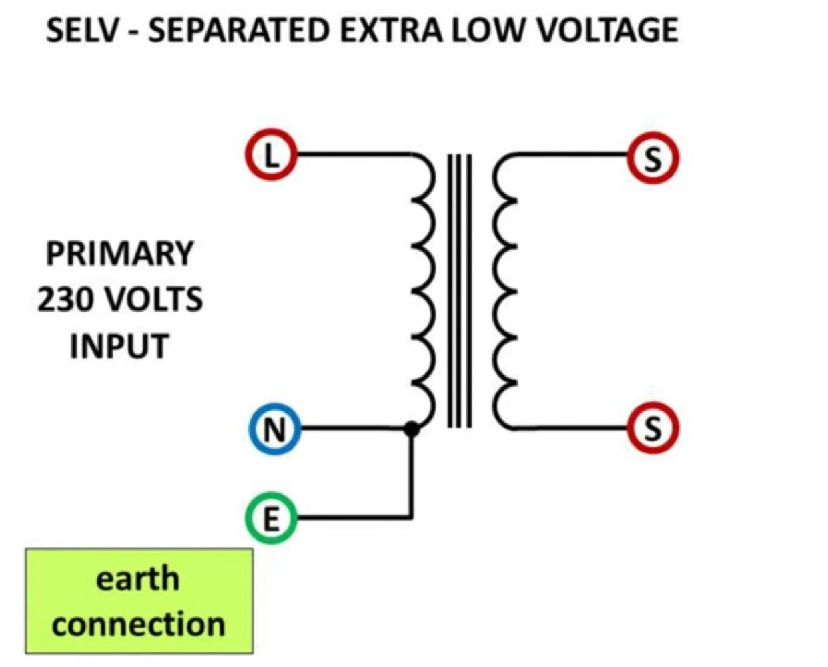

ภาพที่ 2.1 safety extra-low voltage

วิธีการทดสอบ แรงดันไฟฟ้าต่ำพิเศษขั้นปลอดภัย (safety extra-low voltage ; SELV ) ทำโดยป้อนแรงดันไฟฟ้า 230 V ที่ขดลวด Primary ของหม้อแปลง พร้อมต่อสายดิน และปรับแรงดันที่ขดลวด secondary ให้มีขนาดแรงดันไม่เกิน 50 V ซึ่งทางฝังขด secondary จะไม่ต่อสายดินเพื่อป้องกันไฟดูด////

1. **ความต่อเนื่องของการต่อลงดิน**

การทดสอบประจำที่เกี่ยวกับความปลอดภัยสำหรับเต้าไฟฟ้าแบบหยิบยกได้ ที่มีสายไฟฟ้าประกอบสำเร็จรูปจากโรงงาน เพื่อป้องกันอันตรายจากไฟดูดที่เกิดจากการสัมผัสโดยไม่ตั้งใจ หรือป้องกันอันตรายจากไฟไหม้ที่เกิดจากไฟฟ้าลัดวงจรและเกิดความเสียหายของอุปกรณ์

การทดสอบโดยการใช้ SELV เป็นคาบไม่น้อยกว่า 2 วินาที

- เต้าเสียบและเต้ารับหยิบยกได้ ให้ทดสอบระหว่างปลายสุดของตัวนำสายดินของสายอ่อนกับ ขาเสียบ

หรือจุดสัมผัสดินของเต้าไฟฟ้า ตามความเหมาะสม

- สำหรับชุดสายพ่วง ระหว่างขาดิน ( earth pin ) หรือส่วนสัมผัสลงดินของเต้าเสียบกับส่วนสัมผัสลงดินสุดท้าย หรือขาเสียบของเต้ารับหยิบยกได้ที่ปลายอีกข้างหนึ่งของสายไฟฟ้า ในกรณีที่มีข้อสงสัยให้ทวนสอบจุดต่อสาย ทุกจุด

1. **การลัดวงจร/การต่อผิด และการลดระยะห่างตามผิวฉนวนและระยะห่างในอากาศระหว่างขั้วเฟส**

**( L ) หรือขั้วเป็นกลาง ( N ) ไปยังดิน**

การทดสอบให้ทำโดยการป้อนแรงดันไฟฟ้าที่ปลายด้านแหล่งจ่าย เช่น ที่เต้าเสียบ เป็นคาบไม่น้อยกว่า 2

วินาที :

- 1250 V + 10% สำหรับเต้าไฟฟ้าที่มีแรงดันที่กำหนดไม่เกิน 130 V

- 2000 V + 10% สำหรับเต้าไฟฟ้าที่มีแรงดันที่กำหนดเกิน 130 V

หมายเหตุ 1 อุปกรณ์ทดสอบที่มีตัวจับเวลาอัตโนมัติ อาจลดระยะเวลา 2 วินาที ลงเหลือไม่น้อยกว่า 1 วินาที

หรือสำหรับแรงดันที่กำหนดทุกพิกัด ให้ทคสอบโดยการป้อนแรงดันอิมพัลส์รูปคลื่น 1.2/50 ไมโครวินาที

ค่ายอด 4 kV จำนวน 3 อิมพัลส์ สำหรับแต่ละขั้วไฟฟ้า โดยการป้อนการแรงดันแต่ละครั้งห่างกันไม่น้อยกว่า

1 วินาที ระหว่าง

ㆍ L กับ

ㆍ N กับ

หมายเหตุ 2 การทดสอบนี้ อาจต่อ L และ N เข้าด้วยกัน

ต้องไม่เกิดการวาบไฟตามผิว

**2.1.4.3 การทดสอบอุปกรณ์ป้องกันกระแสเกิน**

ชุดสายพ่วงที่มีอุปกรณ์ตัดวงจรอัตโนมัติหรืออุปกรณ์ตัดวงจรกระแสเหลือหรืออุปกรณ์ป้องกันกระแสเกิน ซึ่งทาง สมอ. ได้กำหนดให้ชุดสายพ่วงที่มี เต้ารับตั้งแต่ 3 ตัวขึ้นไปต้องมีอุปกรณ์ป้องกันกระแสเกินและทำการทดสอบตามข้อต่อไปนี้

1. ให้ป้อนกระแสไฟฟ้าผ่านชุดสายพ่วงมีค่าเท่ากับ ร้อยละ 137.5 ± ร้อยละ 1.5 ของกระแสไฟฟ้ากำหนด

โดยทดสอบที่บริเวณลมสงบ เครื่องตัดวงจรอัตโนมัติ อุปกรณ์ตัดวงจรกระแสเหลือ และอุปกรณ์ป้องกันการะแสเกิน ต้องตัดวงจรภายใน 2 ชั่วโมง

2. ให้ป้อนกระแสไฟฟ้าผ่านชุดสายพ่วงเท่ากับร้อยละ 600 ± ร้อยละ 10 ของกระแสไฟฟ้าที่กำหนด

โดยทดสอบ ที่บริเวณลมสงบ เครื่องตัดวงจรอัตโนมัติ อุปกรณ์ตัดวงจรกระแสเหลือ และอุปกรณ์ป้องกันกระแสเกิน ต้องตัดวงจรภายใน 5 วินาที

3. หลังการทดสอบ ชุดพ่วงต้องผ่านการทดสอบความต้านทานฉนวนและความทนแรงดันไฟฟ้าตาม-

ข้อ 17. ของ มอก.2162

**อ้างอิงจาก มอก.2162 – 2556 ข้อกำหนดที่ 17 ความต้านทานของฉนวนและความทนแรงดันไฟฟ้า**

ความต้านทานของฉนวนและความทนแรงดันไฟฟ้าข้องเต้าไฟฟ้า ต้องพียงพอ

การตรวจสอบการเป็นไปตามข้อกำหนดให้ทำโดยการการทดสอบดังต่อไปนี้ทันทีภายหลังการทดสอบตามข้อ 16.3 โดยทดสอบในตู้อบความชื้นหรือในห้องซึ่งตัวอย่างอยู่ที่อุณหภูมิเดียวกับข้อที่ 16.3 ภายหลังการประกอบส่วนต่างๆ ซึ่งได้ถอดออกในการทดสอบก่อนหน้านี้เข้าด้วยกันใหม่

17.1 ให้วัดความต้านทานของฉนวนโดนใช้ค่าแรงดันไฟฟ้ากระแสตรงประมาณ 500 v. ให้วัดหลังจาก-

ป้อนแรงดันไฟฟ้าแล้วเป็นเวลา 1 นาที

ความต้านทานของฉนวนต้องไม่น้อยกว่า 5 เมกะโอห์ม

17.1.1 เต้ารับ ให้ความต้านทานของฉนวนตามลำดับดังนี้

ก) ระหว่างขั้วทุกขั้วที่ต่อเข้ากันกับตัวเต้ารับ ในขณะที่มีเต้าเสียบอยู่ในตำแหน่ง

ข) ระหว่างแต่ละขั้วกับขั้วอื่นที่เหลือทั้งหมด ซึ่งต่อกับตัวเต้ารับในขณะที่มีเต้า-

เสียบเสียบอยู่ในตำแหน่ง

ค) ระหว่างเปลือกหุ้มโลหะกับโลหะเปลว (metal foil) ที่สัมผัสกับพื้นผิวด้านในของฉนวนบุ

(ถ้ามี) ของเปลือกหุ้ม

**หมายเหตุ 1** ให้ทดสอบตามข้อนี้เฉพาะถ้าใช้ฉนวนบุสำหรับการฉนวนเท่านั้น

ง) ระหว่างส่วนโลหะใดๆ ของที่ยึดสาย (รวมทั้งหมุดเกลียวบับรัด) กับขั้วค่อลงดินหรือ-

หน้าสัมผัสขั้วสายดิน (ถ้ามี) ของเต้ารับหยิบยกได้

จ) ระหว่างส่วนโลหะใดๆ ของที่ยึดสายของเต้ารับหยิบยกได้กับแท่งโลหะที่มีเส้นผ่านศูนย์กลาง-

สูงสุดของสายอ่อนที่สอดอยู่แทนที่สายอ่อน (ดูตามตารางที่ 1)

ตารางที่ 2.1 ที่ยึดสายของเต้ารับหยิบยกได้กับแท่งโลหะที่มีเส้นผ่านศูนย์กลาง

สูงสุดของสายอ่อนที่สอดอยู่แทนที่สายอ่อน

คำ “ตัวเต้าเสียบ” ที่ใช้ใน ก) และ ข) ให้หมายความรวมถึง ส่วนโลหะที่แตะต้องกันทั้งหมด -

โครงโลหะรองรับฐานของเต้ารับฝังเรียบ โลหะเปลวสัมผัสกับพื้นผิวด้านนอกของส่วนส่วนภาย-

นอกที่แตะต้องถึงของวัสดุฉนวน หมุดเกลียวยึดติดของฐาน หรือของฝาครอบและแผ่นฝาครอบ

หมุดเกลียวภายนอกเพื่อการประกอบเป็นชุด (external assembly screw) ขั้วต่อลงดินหรือ-

หน้าสัมผัสขั้วสายดิน

**หมายเหตุ 2** เต้ารับหยิบยกได้เปลี่ยนสายไม่ได้ ไม่ต้องวัดตามข้อ ก) ข้อ ง) และข้อ จ)

**หมายเหตุ 3** ในขณะห่อหุ้มโลหะเปลวรอบพื้นผิวด้านนอก หรือในขณะวางโลหะเปลวให้สัมผัสกับพื้นผิวด้านใน

ของส่วนต่างๆ ของวัสดุฉนวน ให้กดตรงรูหรือร่องโดยไม่ใช้แรงมากด้วยนิ้วทดสอบแบบตรงไม่มีข้อ

ต่อตามรูป ภาพที่ 2.2

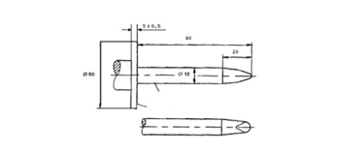

ภาพที่ 2.2 นิ้วทดสอบแบบตรงไม่มีข้อต่อ

17.1.2 เต้าเสียบให้วัดความต้านทานของฉนวนตามลำดับดังนี้

ก) ระหว่างขั้วทุกขั้วที่ต่อเข้าด้วยกันกับตัวเต้าเสียบ

ข) ระหว่างแต่ละขั้วกับขั้วอื่นที่เหลือทั้งหมด ซึ่งต่อกับตัวเต้าเสียบ

ค) ระหว่างส่วนโลหะใดๆ ของที่ยึดสาย (รวมทั้งหมุดเกลียวบีบรัด) กับขั้วต่อลงดินหรือหน้าสัมผัส

ขั้วสายดิน (ถ้ามี)

ง) ระหว่างส่วนโลหะใดๆ ของที่ยึดสายกับแท่งโลหะทีมีเส้นผ่านศูนย์กลางสูงสุดของสายอ่อนที่

สอดอยู่แทนที่สายอ่อน (ดูตามตารางที่ 1)

คำ “ตัวเต้าเสียบ” ที่ใช้ใน ก) และ ข) ให้หมายความรวมถึง ส่วนโลหะที่แตะต้องถึงทั้งหมด

หมุดเกลียว ภายนอกเพื่อการประกอบเป็นชุด ขั้วต่อลงดิน หน้าสัมผัสขั้สายดิน และโลหะเปลว

สัมผัสกับพื้นผิวด้านนอกของส่วนภายนอกที่แตะต้องถึงของวัสดุฉนวนที่มิใช่ผิวหน้าประสาน

**หมายเหตุ 1** เต้าเสียบเปลี่ยนสายไม่ได้ ไม่ต้องวัดตามข้อ ค) และ ง)

**หมายเหตุ 2** ในขณะห่อหุ้มโลหะเปลวรอบพื้นผิวด้านนอก หรือในขณะวางโลหะเปลวให้สัมผัสกับพื้นผิวด้าน

ในของส่วนต่างๆของวัสดุฉนวน ให้กดตรงรูหรือร่องโดยไม่ใช้แรงมากด้วยนิ้วทดสอบแบบตรงไม่

มีข้อต่อตาม รูปภาพที่ 2

17.2 ให้ป้อนแรงดันไฟฟ้ารูปคลื่นไซน์ ที่มีความถี่ 50 เฮิรตซ์ หรือ 60 เฮิรตซ์ เป็นเวลา 1 นาที ระหว่างส่วน

ต่างๆ ที่ระบุในข้อ 17.1

แรงดันไฟฟ้าทดสอบต้องเป็นดังนี้

- 1250 V. สำหรับเต้าไฟฟ้ามีแรงดันไฟฟ้าที่กำหรดไม่เกิน 130 V.

- 2000 V. สำหรับเต้าไฟฟ้ามีแรงดันไฟฟ้าที่กำหนดเกิน 130 V.

ให้เริ่มทดสอบด้วยการป้อนแรงดันไฟฟ้าไม่เกินครึ่งหนึ่งของค่าแรงดันไฟฟ้าที่กล่าวข้างต้น แล้วเพิ่ม

แรงดันไฟฟ้าอย่างรวดเร็วจนถึงค่าเต็ม

ต้องไม่มีการวาบไฟตามผิวหรือการเสียสภาพการเป็นฉนวนในระหว่างการทดสอบ

**หมายเหตุ 1** หม้อแปลงไฟฟ้าแรงดันสูงที่ใช้ประกอบการทดสอบ ต้องเป็นหม้อแปลงไฟฟ้าที่เมื่อปรับตั้งแรงดันออก

ให้มีค่าเท่ากับแรงดันไฟฟ้าทดสอบที่เหมาะสมแล้วทำการลัดวงจรที่ขั้วต่อด้านกำลังไฟฟ้าออก

กระแสไฟฟ้าด้านออกต้องมีค่าอย่างน้อบ 200 mA.

**หมายเหตุ 2** รีเลย์กระแสเกิน (over-current relay) ต้องไม่ตัดวงจรเมื่อกระแสออกน้อยกว่า 100 mA.

**หมายเหตุ 3** ค่ารากกำลังสองเฉลี่ยของแรงดันไฟฟ้าทดสอบ ต้องอยู่ในเกณฑ์ความคลาดเคลื่อน ± ร้อยละ 3

**หมายเหตุ 4** ปล่อยประจุรุ่งแสง (glow discharge) โดยที่แรงดันไฟฟ้าไม่ตก ให้ถือว่ายอมรับได้

* + - 1. **การป้องกันช็อตไฟฟ้า**

1. **การทดสอบชุดสายพ่วงต้องไม่สามารถแตะต้องส่วนที่มีไฟฟ้า**

การออกแบบและสร้างชุดสายพ่วงต้องทำในลักษณะที่หลังจากประกอบและต่อสายสำหรับการใช้งาน

ตามปกติแล้ว ต้องไม่สามารถตะต้องถึงส่วนที่มีไฟฟ้า

ให้ใช้นิ้วทดสอบมาตรฐาน ตามมอก. 2162 แสดงในรูปภาพที่ 2.3 แตะทุกตำแหน่งที่สามารถแตะต้องถึง และใช้เครื่องชี้บอกทางไฟฟ้าที่มีแรงดันไฟฟ้าระหว่าง 40 โวลด์ ถึง 50 โวลด์ แสดงการแตะกับส่วนต่างๆ ที่เกี่ยวข้อง

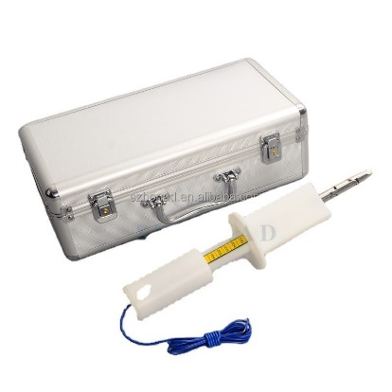

ภาพที่ 2.3 นิ้วทดสอบมาตราฐาน

1. **การทดสอบการเข้าไม่ถึงส่วนทีมีไฟฟ้าผ่านตัวปิดช่องและการเข้าไม่ถึงส่วนที่มีไฟฟ้าของเต้ารับ**

การออกแบบและสร้างชุดสายพ่วงต้องทำในลักษณะที่หลังจากประกอบและต่อสายสำหรับการใช้งาน

ตามปกติแล้ว ต้องไม่สามารถแตะต้องถึงส่วนที่มีไฟฟ้า

ให้ตรวจสอบโดยการตรวจและทดสอบโดยใช้ลวดทดสอบ (test wire) ที่มีเส้นผ่านศูนย์กลาง 1.0 มิลลิเมตร เป็นไปตามข้อกำหนด มอก.2162 แสดงในรูปภาพที่ 2.4 กดด้วยแรง 1 นิวตันทุกตำแหน่งที่สายไฟฟ้าเข้าไป

ในเต้าเสียบและเต้ารับหยิบยกได้ในทุกๆ ตำแหน่งที่เป็นไปได้

ระหว่างการทดสอบ ลวดทดสอบต้องไม่แตะส่วนที่มีไฟฟ้า

ต้องใช้เครื่องชี้บอกทางไฟฟ้าที่มีแรงดันไฟฟ้าระหว่าง 40 โวลต์ ถึง 50 โวลต์

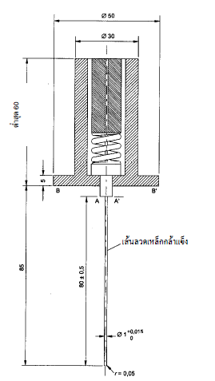

ภาพที่ 2.4

เกจสำหรับการทดสอบการเข้าไม่ถึงส่วนทีมีไฟฟ้าผ่านตัวปิดช่อง ดูและ

การเข้าไม่ถึงส่วนที่มีไฟฟ้าของเต้ารับมีการป้องกันเพิ่มเติม///

* + 1. **พิกัด**

อ้างอิงตาม มอก.2432 ของชุดสายพ่วงได้กำหนดพิกัดของแรงดันไฟฟ้า และพิกัดกระแสไฟฟ้า ให้เป็นไปตาม มอก. 2162 โดยเต้าไฟฟ้าต้องมีพิกัดแรงดันไฟฟ้าและพิกัดกระแสไฟฟ้า ดังแสดงในตารางที่ 2.2

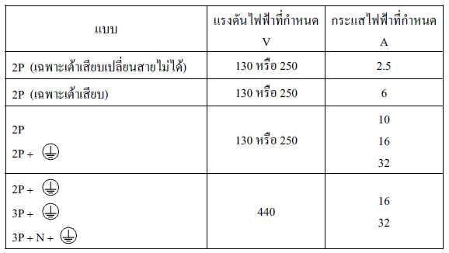

ตารางที่ 2.2 พิกัดแรงดันไฟฟ้าและพิกัดกระแสไฟฟ้าของเต้าไฟฟ้า

ซึ่งการหากระแสไฟฟ้าที่กำหนดของชุดสายพ่วง คือค่าที่ต่ำสุดที่ หาได้จาก 3 วิธี ดังต่อไปนี้

1) กระแสไฟฟ้าที่กำหนดของเต้าเสียบของชุดสายพ่วง

2) ผลรวมเลขคณิตของกระแสไฟฟ้าที่กำหนดสูงสุดของเต้าเสียบทั้งหมดที่สามารถเสียบเข้าใช้กับชุดสาย

พ่วงได้พร้อมกัน

3) กระแสไฟฟ้าที่กำหนดของอุปกรณ์ป้องกันกระแสเกิน

ทั้งนี้แรงดันไฟฟ้าที่กำหนดของชุดสายพ่วง คือแรงดันไฟฟ้าที่กำหนดของเต้าเสียบ

* + 1. **การจำแนกประเภท**

การจำแนกประเภท ของ มอก.2432-2555 ของชุดสายพ่วงอ้างอิง ข้อกำหนด ของ มอก.2162

ได้จำแนกประเภทของ เต้าไฟฟ้า,การต่อลงดิน,วิธีการต่อสาย เป็นต้น

1.การจำแนกประเภทของเต้าไฟฟ้าของ มอก.2432-2555 ของชุดสายพ่วงอ้างอิง ข้อกาหนด ของ มอก.2162 มีการจำแนกออกเป็น 2 ประเภท

* 1. การจำแนกประเภทเต้าไฟฟ้า การจำแนกประเภทตามระดับชั้นการป้องกันการเข้าถึงส่วนอันตราย และการป้องกันอันตรายเนื่องจาก วัตถุแข็งแปลกปลอมผ่านเข้าไปข้างใน
  2. การจำแนกประเภทเต้าไฟฟ้าตามระดับชั้นการป้องกันอันตรายเนื่องจากน้ำเข้าไปข้างใน

หมายเหตุ ดูคำอธิบายการจัดระดับชั้นการป้องกันของเปลือกหุ้มบริภัณฑ์ไฟฟ้า (IP code) ใน มอก.513

อ้างอิง การอ่านระดับชั้นการป้องกัน IP code ใน มอก. 513 ดังแสดงในรูปภาพที่ 2.5

IP คือ อักษรย่อ มาจาก การป้องกันสากล ( International Protection )

ตัวเลข ตัวแรก คือ ระดับชั้นการป้องกันของแข็ง

ตัวเลข ตัวที่สอง คือ ระดับชั้นการป้องกันของเหลว

ซึ่งระดับการป้องกันชอง ของแข็งและของเหลวดังแสดงในรูปภาพที่ 2.6

รูปภาพประกอบด้วย โต๊ะ

คำอธิบายที่สร้างโดยอัตโนมัติ

ภาพที่ 2.5 ระดับชั้นการป้องกัน IP code

รูปภาพประกอบด้วย โต๊ะ

คำอธิบายที่สร้างโดยอัตโนมัติ

ภาพที่ 2.6 ระดับการป้องกันชอง ของแข็งและของเหลว

ซึ่งระดับชั้นการป้องกันของชุดสายพ่วงที่ทาง สมอ. กำหนดให้ผลิตได้ ได้แก่ IP20, IP40, IP44, IP54, IP55 เป็นต้น

2.การจำแนกประเภทตามการต่อลงดิน

- เต้าไฟฟ้าไม่มีหน้าสัมผัสขั้วสายดิน

- เต้าไฟฟ้ามีหน้าสัมผัสขั้วสายดิน

3.การจำแนกประเภทตามวิธีการต่อสาย

- เต้าไฟฟ้าเปลี่ยนสายได้

-เต้าไฟฟ้าเปลี่ยนสายไม่ได้

* + 1. **เครื่องหมาย**

เครื่องหมายที่ทาง สมอ.กำหนดขึ้นมา เพื่อแสดงรายละเอียดสินค้าและให้ง่ายต่อการเลือกซื้อ

โดยที่ฉลากต้องมี เลข อักษร หรือเครื่องหมายแจ้งรายละเอียดให้เห็นได้ง่ายชัดเจน ดังต่อไปนี้

- กระแสไฟฟ้าที่กำหนด เป็น A

- แรงดันไฟฟ้าที่กำหนด เป็น V

- สัญลักษณ์แสดงชนิดของแหล่งจ่ายไฟฟ้ากระแสสลับ ()

- ชื่อ หรือเครื่องหมายการค้าที่จดทะเบียน หรือเครื่องหมายของผู้ทำหรือผู้แทนจำหน่ายหรือผู้นำเข้า

- รุ่นอ้างอิง (type reference) หรือ หมายเลขแค็ตตาล็อก (แบบหรือรุ่นอ้างอิง)

- สัญลักษณ์แสดงระดับชั้นการป้องกันเป็นตัวเลข 2 ตัว ในกรณีต่อไปนี้

1. ถ้าตัวเลขตัวหน้ามากกว่า 2 ซึ่งในกรณีนี้ต้องระบุตัวเลขตัวหลังด้วย

2. ถ้าตัวเลขตัวหลังมากกว่า 0 ซึ่งในกรณีนี้ต้องระบุตัวเลขตัวหน้าด้วย

- สายเป็นกลาง N

- สายดินป้องกัน

- ระดับชั้นการป้องกัน IPXX

-เครื่องหมายที่แสดงค่ากำลังไฟฟ้าต้องมีคำว่า “MAX”การทำเครื่องหมายนี้อาจแสคงดังตัวอย่างต่อไปนี้ MAX 2000 W หรือ 2000 W MAX

เครื่องหมายแสดงกระแสไฟฟ้าที่กำหนดและแรงดันไฟฟ้าที่กำหนดอาจใช้แต่ตัวเลขเท่านั้นได้ โดยคั่นตัวเลขทั้งสองด้วยเครื่องหมาย "/" หรือใช้ตัวเลขแสดงกระแสไฟฟ้าที่กำหนดอยู่เหนือตัวเลขแสดงแรงดันไฟฟ้าที่กำหนดโดยจั่นตัวเลขทั้งสองด้วยเครื่องหมาย "-" และระบุเครื่องหมายแสดงชนิคของแหล่งจ่ายไฟฟ้าให้อยู่

ถัดไปจากเครื่องหมายแสดงกระแสไฟฟ้าที่กำหนดและแรงดันไฟฟ้าที่กำหนด

ตัวอย่างการแสดงเครื่องหมายกระแสไฟฟ้า แรงดันไฟฟ้า และชนิดของแหล่งจ่ายไฟฟ้า เป็นดังนี้

16 A 440 V หรือ 16/440 หรือ

ถ้าผู้ทำชุดสายพ่วงไม่ได้เป็นผู้เต้ารับ ต้องทำเครื่องหมายของชื่อผู้ที่ได้รับใบอนุญาต เครื่องหมายการค้าที่จดทะเบียน หรือชื่อย่อ อาจแสดงบนชุดสายพ่วง เช่นปลอก หรือ ฉลากที่ติดรอบสายไฟอ่อน

เครื่องหมายต้องมีความคงทนและสามารถอ่านได้ง่าย

การตรวจสอบการเป็นไปตามข้อกำหนดให้ทำโดยการตรวจพินิจและ โดยการทดสอบต่อไปนี้

ใช้ผ้าชุ่มน้ำถูเครื่องหมายด้วยมือเป็นเวลา 15 วินาที และ ใช้ผ้าชุบปีโตรเลียมสปีริตถูซ้ำด้วยมือเป็นเวลา 15

วินาที แล้วตรวจพินิจ

หมายเหตุ 2 ปีโตรเลียมสปีริตที่แนะนำให้ใช้ คือ ตัวทำละลายเฮกเซน (solvent hexane)

หมายเหตุ 101 การทำเครื่องหมายของชุดสายพ่วงเป็นสิ่งจำเป็นถ้าผู้ทำชุดสายพ่วงไม่ได้เป็นผู้ทำเต้ารับ การทำเครื่องหมายของชื่อ เครื่องหมายการค้าหรือเครื่องหมายของผู้ทำหรือผู้แทนจำหน่ายอาจแสดงบนชุดสายพ่วง ตัวอย่างเช่น ปลอกหรือ ฉลากที่ติดรอบๆ สายไฟฟ้าอ่อน

ในกรณีของเต้ารับชุดแบบหยิบยกได้ หรือเมื่อมีอุปกรณ์ป้องกันกระแสเกิน ให้แสดงค่ากำลังไฟฟ้าเป็นวัตต์

* + 1. **มิติและการทดสอบ**

มิติของเต้ารับและเต้าเสียบของชุดสายพ่วงต้องเป็นไปตามมอก. 166 และมาตรฐานผลิตภัณฑ์อุตสาหกรรมที่

เกี่ยวข้อง โดยโครงงานนี้จะเลือกใช้เต้ารับและเต้าเสียบไฟฟ้าที่ผู้ผลิตได้ผ่านข้อกำหนดและการทดสอบทางกลของ มอก. 166-2549

* + 1. **การสร้างชุดสายพ่วง**

การจะสร้างชุดสายพ่วงให้ได้มาตรฐานนั้นทาง สมอ. ได้ใช้ มอก.ชุดสายพ่วงได้มีข้อกำหนดในการสร้างชุดสายพ่วง เพื่อความปลอดภัยของผุ้บริโภคโดยมีข้อกำหนดดังนี้

9.1 เต้ารับที่ใช้ในชุดสายพ่วงต้องมีตัวปิดช่อง (shutter)

9.2 เต้าเสียบและเต้ารับต้องเป็นไปตาม มอก.166 และ มอก.2162

9.3 อุปกรณ์ป้องกันกระแสเกิน (overcurrent protective device) (ถ้ามี)ต้องเป็นไปตามมาตรฐานผลิตภัณฑ์อุตสาหกรรมที่เกี่ยวข้อง

ชุดสายพ่วงที่มีเต้ารับตั้งแต่ 3 ตัวขึ้นไป ต้องมีอุปกรณ์ป้องกันกระแสเกิน อย่างใดอย่างหนึ่งเป็นอย่างน้อยดังนี้

* เครื่องตัดวงจรกระแสเหลือ ที่มีอุปกรณ์ป้องกันกระแสเกิน (RCBO)
* อุปกรณ์ป้องกันกระแสเกินแบบความร้อน

อุปกรณ์ป้องกันกระแสเกินต้องมีคุณลักษณะที่ต้องการดังนี้

* เป็นเครื่องตัดวงจรไฟฟ้าแบบทริปอิสระ (trip-free circuit breaker)
* มีแรงดันไฟฟ้าที่กำหนดไม่ต่ำกว่า 230 โวลต์
* มีกระแสไฟฟ้าที่กำหนด (In)
* มี Icn ไม่ต่ำกว่า 6 In
* มี Icn ไม่ต่ำกว่า 1,000 แอมแปร์ที่ 230 โวลต์

**ห้ามใช้ฟิวส์เป็นอุปกรณ์ป้องกันกระแสเกิน**

9.4 สายไฟฟ้าอ่อนต้องเป็นไปตาม มอก.11 หรือ มอก. 955

สายไฟฟ้าอ่อนต้องมีจำนวนตัวนำเท่ากับจำนวนขั้วไฟฟ้าของเต้ารับ ในกรณีที่มีส่วนสัมผัสลงดิน (earthing contact) หลายชุด ให้ถือว่าเป็นเพียง 1 ขั้ว

เต้ารับต้องมีส่วนสัมผัสลงดินและต้องมีการต่อเข้ากับส่วนสัมผัสลงดินของเต้าเสียบ

แบบความยาวของสายไฟฟ้าอ่อนและพื้นที่หน้าตัดระบุ ของตัวนำชุดสายพ่วงต้องเป็นไปตามตารางที่ 2.3

|  |  |  |  |
| --- | --- | --- | --- |
| กระแสไฟฟ้าที่กำหนด A | สายไฟฟ้าอ่อนแบบใช้งานเบาที่สุด | พื้นที่หน้าตัดระบุต่ำสุด mm2 | ความยาวสูงสุดสำหรับสายไฟฟ้าอ่อน m |
| 10 | 60227 IEC 53  หรือ  60245 IEC 53 | 0.75 | 5 |
| 1.0 | 30 |
| 16 | 60227 IEC 53  หรือ  60245 IEC 53 | 1.0 | 2 |
| 1.5 | 30 |

ตารางที่ 2.3 แบบความยาวของสายไฟฟ้าอ่อนและพื้นที่หน้าตัดระบุ ของตัวนำชุดสายพ่วง

ความยาวของสายไฟฟ้าอ่อนให้วัดระหว่างหน้าประสานของเต้าเสียบกับเต้ารับ ในกรณีของเต้ารับชุด การวัด ให้วัดจากเต้ารับที่อยู่ใกล้กับเต้าเสียบมากที่สุด

การเป็นไปตามข้อกำหนดให้ตรวจสอบโดยการตรวจ และ โดยการวัด

9.5 กระแสไฟฟ้าที่กำหนดของเต้าเสียบต้องไม่ต่ำกว่ากระแสไฟฟ้าที่กำหนดของเต้ารับ

ในชุดสายพ่วงที่มีการป้องกันกระแสเกิน(เช่น มีอุปกรณ์ป้องกันกระแสเกิน) กระแสไฟฟ้าที่กำหนดของเต้าเสียบต้องไม่ต่ำกว่ากระแสไฟฟ้าที่กำหนดของอุปกรณ์ป้องกันกระแสเกิน

สำหรับชุดสายพ่วงที่มีเต้ารับชุดแบบหยิบยกได้และไม่มีอุปกรณ์ป้องกันกระแสเกิน กระไฟฟ้าที่กำหนดของเต้าเสียบต้องมีค่าอย่างน้อยเท่ากับผลรวมเลขคณิตของกระแสไฟฟ้าที่กำหนดสูงสุดของเต้าเสียบทั้งหมดที่สามารถเสียบเข้าในชุดสายพ่วงหรือมีค่าเท่ากับกระแสไฟฟ้าที่กำหนดของเต้ารับของการเดินสายแบบยึดกับที่ที่เกี่ยวข้อง ที่เต้าเสียบของชุดสายพ่วงจะนำไปต่อแล้วแต่ค่าใดจะต่ำกว่า

การเป็นไปตามข้อกำหนดให้ตรวจสอบโดยการตรวจ

9.6 แรงดันไฟฟ้าที่กำหนดของเต้าเสียบและเต้ารับต้องมีค่าเดียวกัน แรงดันไฟฟ้าที่กำหนดของสายไฟฟ้าต้องมีค่าไม่ต่ำกว่าแรงดันไฟฟ้าที่กำหนดของเต้าเสียบและเต้ารับ

การเป็นไปตามข้อกำหนดให้ตรวจสอบโดยการตรวจ

9.7 ข้อกำหนดด้านความเข้ากันได้ทางแม่เหล็กไฟฟ้า (EMC)

9.7.1 ภูมิคุ้มกัน (immunity)

การทำงานตามปกติของชุดสายพ่วงที่อยู่ในขอบข่ายของมาตรฐานผลิตภัณฑ์อุตสาหกรรมนี้ต้องไม่ได้รับผลกระทบจากการรบกวนทางแม้เหล็กไฟฟ้า

9.7.2 สัญญาณปล่อย (emission)

การใช้งานของชุดสายพ่วงที่อยู่ในขอบข่ายของมาตรฐานผลิตภัณฑ์อุตสาหกรรมนี้ มีเจตนา ให้ใช้งานอย่างต่อเนื่อง ซึ่งตามปกติไม่ก่อกำเนิดการรบกวนทางแม่เหล็กไฟฟ้า

**2.2 ชุดสายพ่วงอุจฉริยะ**

ในปัจจุบันนี้สุดสายพ่วงส่วนที่ขายในตลาดเป็นสุดสายพ่วงแบบเปิดปิดด้วยมือแบบปกติ ในขณะที่ชุดสายพ่วงอัจฉริยะที่สารถควบคุมการเปิดปิดแบบออนไลน์มีน้อยมากและส่วนใหญ่จะเป็นของนำเข้าจากต่างประเทศ ทั่งนี้โครงงานนี้ได้มีแนวคิดที่จะสร้างชุดสายพ่วงอัจฉริยะที่มีความสอดคล้องกับ มาตรฐานอุตสาหกรรมของไทย

โดยชุดสายพ่วงอัจฉริยะที่ออกแบบจะประกอบไปด้วย AC/DC Switching Power supply , Protection , Power-Monitoring , Microcontroller และระบบ iot เป็นต้น

## ac/dc switching Power Supply

ac/dc switching Power Supply ใน Smart Plug ทำหน้าที่เปลี่ยนแรงดันไฟจากกระแสสลับ ให้เป็นแรงดันไฟตรงค่าต่ำ เพื่อจ่ายให้กับอุปกรณ์อื่น เช่น micro controller , relay , MCP39F511 Power -Monitoring IC with Calculation and Energy Accumulation และ ESP 8266 เป็นต้น

ซึ่งองค์ประกอบของ Power Supply จะแสดงในรูปภาพที่ 2.7 ประกอบไปด้วย Transformer , Rectifier , Filter และRegulator โดยเมื่อเราทำการแปลงไฟฟ้ากระแสสลับ (AC) มาเป็นไฟฟ้ากระแสตรง (DC) และลดระดับแรงดันมาเป็น 12 V ใช้เป็นไฟเลี้ยงวงจรเพื่อให้วงจรทำงานได้

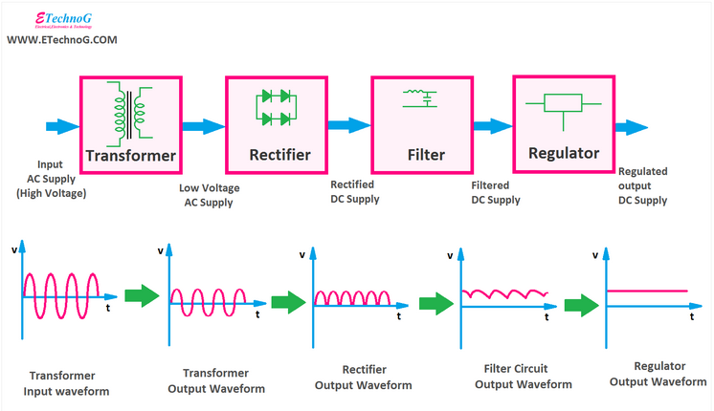

ภาพที่ 2.7 Power Supply Block Diagram

ซึ่งโครงงานนี้ จะออกแบบ ac/dc switching Power Supply อ้างอิงจาก TOPSwitch Power Supply , LNK Switch power supply , Tiny Switch Power supply ซึ่งDc-Dc Converterที่นิยมนำมาใช้กันในอุตสาหกรรมของ switching Power Supply คือ Flyback converter โดย Simulink วงจรใน MATLAB ดังรูปที่ 2.8

ทั่งนี้การเลือกใช้ตัว Capacitor จะสามารถคำนวณได้จากสมาการที่ (1)

(1)

C = ตัวเก็บประจุ (capacitor)

= กระแสที่ Load

f = ความถี่ก่อนเรียงกระแส

= แรงดัน Ripple

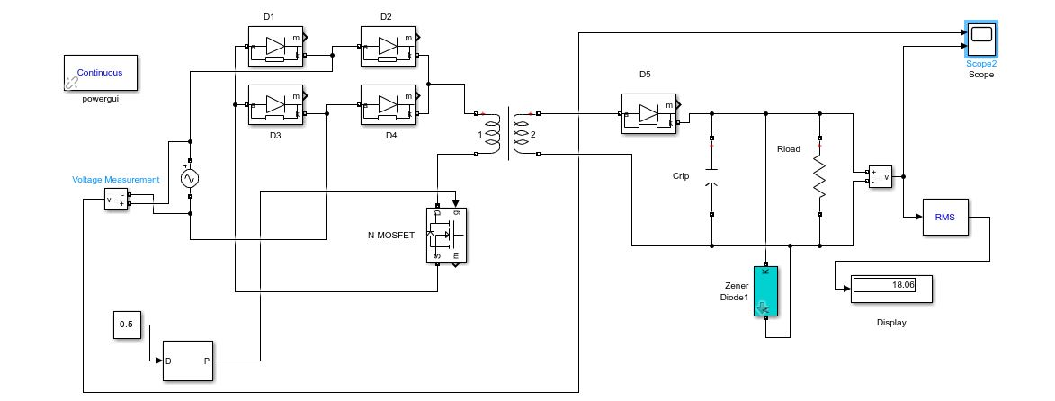

ภาพที่ 2.8 ac/dc switching Power Supply

ซึ่งวงจร ac/dc switching Power Supply ประกอบด้วย ไดโอด ทำหน้าที่เป็น Rectifier เรียงกระแส , หม้อแปลงไฟฟ้า แปลงระดับแรงดัน , N-MOSFET สวิตซ์ควบคุมการทำงาน , Zener Diode ทำหน้าที่เป็น Regurator รักษาระดับแรงดัน โดยมีตัวเก็บประจุทำหน้าที่เป็น Filter ลดแรงดัน ripple ให้มีค่าน้อยลงทำให้คลื่นแรงดันเรียบขึ้น โดยผลการ Simulation ของswitching Power Supply ที่มีระดับแรงดัน 12 Vแสดงในรูปภาพที่ 2.9

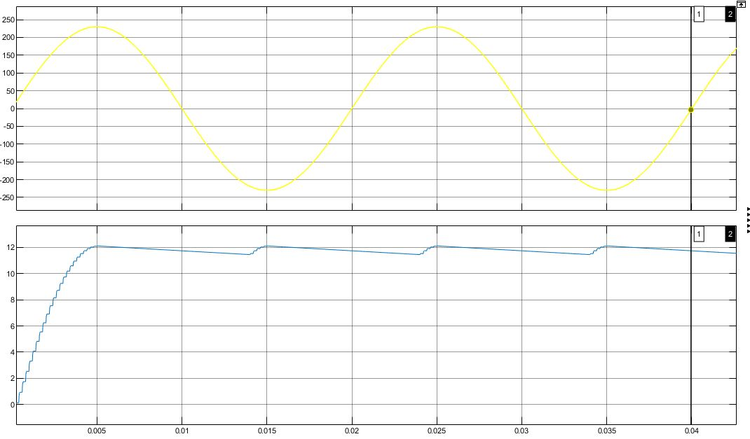

ภาพที่ 2.9 ผลการ Simulation วงจร ac/dc switching Power Supply

* + 1. **Protection**

อุปกรณ์ป้องกันกระแสเกินทาง สมอ. ได้กำหนดอุปกรณ์ป้องกันกระแสเกิน ของชุดสายพ่วงเพื่อความปลอดภัยต่อชีวิตและทรัพย์สิน ซึ่งมีข้อกำหนดให้ชุดสายพ่วงที่มีเต้ารับตั้งแต่ 3 ตัวขึ้นไป ต้องมีอุปกรณ์ป้องกันกระแสเกิน โดยอุปกรณ์ป้องกันกระแสเกินที่อนุญาติให้ใช้กับชุดสายพ่วง ได้แก่ อุปกรณ์ป้องกันกระแสเกินแบบความร้อน,อุปกรณ์ป้องกันกระแสเกินแบบ RCBO เป็นต้น

**2.2.2.1** **อุปกรณ์ป้องกันกระแสเกินแบบความร้อน (Thermal Circuit Breaker)**

Thermal Circuit Breaker เป็นอุปกรณ์ที่มีหน้าที่ป้องกันความเสียหายของวงจรไฟฟ้าที่มีสาเหตุมาจากกระแสไฟฟ้าเกิน (Overcurrent) โดยมักเกิดจากการใช้งานเกินกำลังหรือมีกระแสไฟฟ้าลัดวงจร

มันจะทำการตัดกระแสไฟทันที่เมื่อตรวจพบว่ามีความผิดปกติเกิดขึ้นในวงจรไฟฟ้า โดย Thermal Circuit Breaker จะทำงานโดยหลักการ bimetallic ซึ่งขึ้นอยู่กับคุณสมบัติการขยายตัวทางความร้อนของโลหะ อาศัยอุณภูมิของแผ่นโลหะประกอบกันอยู่ภายใน เมื่อเจอความร้อนสูงเกินกว่ากำหนด แผ่นโลหะที่ว่าก็จะงอตัวแล้วดันปุ่ม RESET ให้เด้งออกเพื่อตัดกระแสไฟฟ้า และเราสามารถกดปุ่มRESET เพื่อให้แผ่นโลหะข้างในก็จะคืนรูป และกลับมาทำงานเหมือนเดิมได้ดังแสดงในรูปภาพที่ 2.10

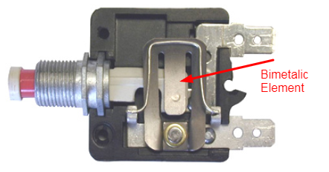

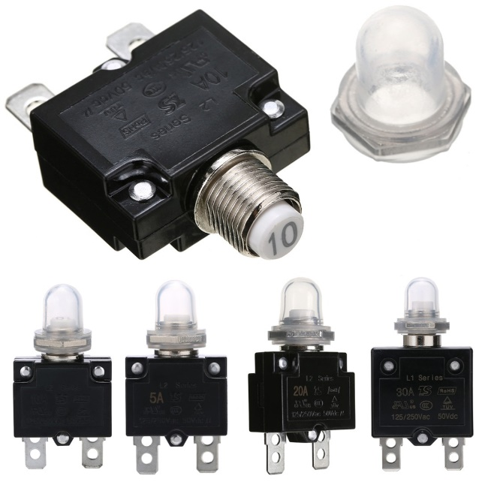

ภาพที่ 2.10

ข้อดี

**-**Thermal Circuit Breaker ราคาถูก

ข้อเสีย

-อุณหภูมิภายนอกมีผลต่อการทำงาน

* + - 1. **อุปกรณ์ป้องกันกระแสเกินแบบ RCBO**

อุปกรณ์ป้องกันกระแสเกินแบบ RCBO หรือ Residual Current Circuit Breakers with Overload protection คือ เครื่องตัดไฟฟ้าอัตโนมัติที่ช่วยตัดวงจรไฟฟ้าเมื่อเกิดความผิดปกติขึ้นจะตัดกระแสไฟฟ้าภายในระยะเวลาที่กำหนด เมื่อกระแสไฟฟ้าที่ไหลผ่านเข้าและออก มีค่าไม่เท่ากัน ดังแสดงในรูปที่ 2.11

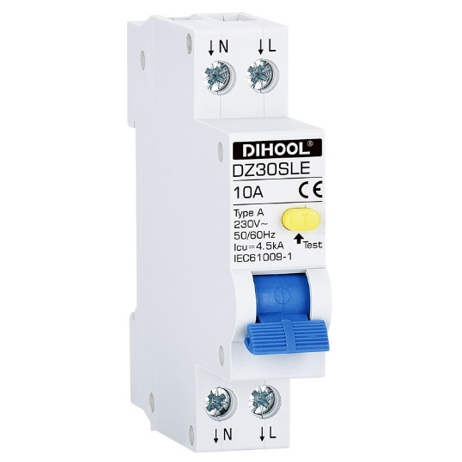

ภาพที่ 2.11

ข้อดีและข้อเสียระหว่าง อุปกรณ์ป้องกันกระแสเกินแบบ Thermal Circuit Breaker กับ RCBO

ข้อดี

**-**อุณหภูมิภายนอกไม่มีผลต่อการทำงาน

ข้อเสีย

-ราคาแพง

**2.2.3 Microcontroller**

ในตัวชุดสายพ่วงอัจฉริยะ Microcontroller จะทำหน้าที่เป็นตัวควบคุมอุปกรณ์ต่างๆ เช่น relay , MCP39F511 Power -Monitoring IC เป็นต้น ทั่งนี้โครงงานนี้จะใช้ ESP32  เป็นชื่อของไอซีไมโครคอนโทรลเลอร์ที่รองรับการเชื่อมต่อ Wi-Fi และ Bluetooth 4.2 BLE ในตัว

โดยตัวบอร์ดของ ESP32 มีหลายบอร์ดที่ใช้ chip ESP32 แต่ในโครงงานนี้จะขอใช้เป็นตัว ESP32-DEV-KIT ตามรูปที่ 2.13 ESP32-DEV-KIT ภาษาที่ ESP32 สามารถใช้งานได้แก่ Arduino IDE , Espressif IDF , Micro python , JavaScript , LUA เป็นต้น

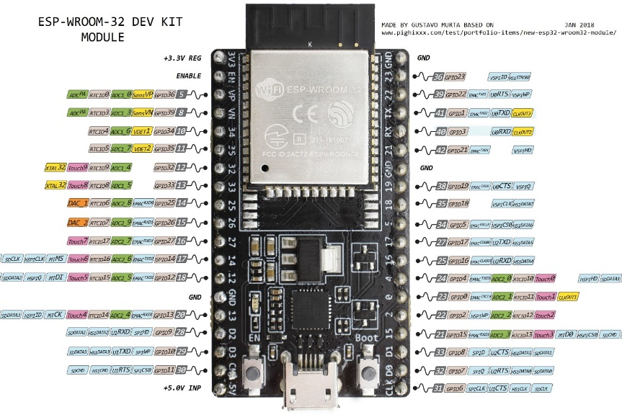

ภาพที่ 2.13 ESP32-DEV-KIT

**2.2.4 Power monitoring**

Power-Monitoring ของชุดสายพ่วงอัจฉริยะจะทำหน้าที่วัดพลังงานที่ใช้ของเครื่องใช้ไฟฟ้าที่เชื่อมต่ออยู่กับชุดสายพ่วงใช้เป็น Ic mcp39f511 เนื่องจากมีราคาถูกและมีความแม่นยำในการคำนวณค่ามาก โดยมีความผิดพลาดอยู่ที่ 0.1% แสดงในภาพที่ 2.14 โดยมีฟังก์ชันการทำงานดังนี้

-Power Monitoring for Home Automation//

-Industrial Lighting Power Monitoring

-Real-Time Measurement of Input Power for AC/DC Supplies

-Intelligent Power Distribution Units

ภาพที่ 2.14 แผนภาพของ mcp39f511

จากแผนภาพของ mcp39f511 แสดงขา pin แต่ละตัวของ mcp395f11 โดยหน้าที่การทำงานจะแสดงในตารางที่ 2.4

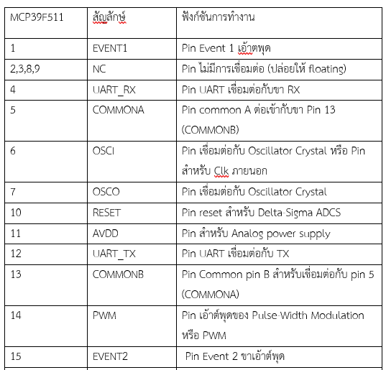

รูปภาพประกอบด้วย โต๊ะ

คำอธิบายที่สร้างโดยอัตโนมัติรูปภาพประกอบด้วย โต๊ะ

คำอธิบายที่สร้างโดยอัตโนมัติ

ตารางที่ 2.4 ฟังก์ชันการทำงานแต่ละ Pin ของ MCP39F511

โดยหลักการทำงานของ MCP39F511 จะวัดค่า Irms และ Vrms จากสาย line มาละคำนวณค่าPower จากนั้นจะส่งค่าออกทางสาย UART_RX กับ UART_TX ซึ่งมันจะถูกส่งไป Microcontroller ที่ขา UART_RX กับ UART_TX ของ ESP32 อีกที

ภาพที่ 2.5 แผนภาพการต่อใช้งานทั่วไปของ mcp39f511 แบบ 1 เฟส 2 สาย